Постановка и автоматизация звука Ч, упражнения по дифференциации звуков Ч-Т, Ч-Ц, Ч-Щ

Поставить ребёнку букву Ч и звук [Ч] можно и без помощи логопедов, а при организации самостоятельных систематических занятий. Есть много интересных способов, как помочь детям понять, как же нужно перестраивать язык, чтобы вышел артикуляционно правильный звук  [Ч].

Возраст ребёнка и готовность речевого аппарата

Если малыш 3-4 лет не выговаривает звук и букву Ч, это ещё находится в пределах нормы, поскольку артикуляция звука [Ч] сложная:

* кончик языка поднимается к нёбу, сгибаясь крючочком так, чтобы коснуться альвеол верхних зубов с внутренней стороны;
* на короткое мгновение он присасывается к нёбу;
* потом всё тело язычка резко опускается вниз.

[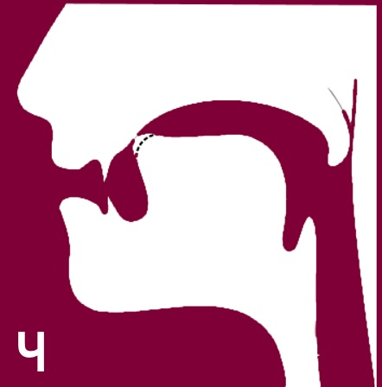](https://orechi.ru/wp-content/uploads/2017/12/logopedicheskij-profil-zvuka-ch.jpg)

Такая сложная артикуляция звука [Ч] доступна детям с 5 лет. Ребёнок готов произносить его произносить, если он уже освоил  звуки [[Ж]](https://orechi.ru/razvitie-rechi/postanovka-i-avtomatizatsiya-zvuka-zh), [[Ш]](https://orechi.ru/razvitie-rechi/postanovka-i-avtomatizatsiya-zvuka-sh) и [Щ].

Прислушайтесь к звукообразованию [Ч] и вы услышите, что звук состоит из мягкого [т’] и резкого [щ’] .

Характеристика звука [Ч]:

Звук [Ч’] – согласный, глухой, всегда мягкий.

Постановка звука [ч]

Артикуляцию звука [Ч] можно поставить 3 способами:

1. С использованием части [т’] : произносить этот звук в очень быстром темпе так, чтобы кончик языка доставал до основания верхних резцов со стороны нёба. Потом начать заворачивать его, как бы поглаживая бугорок у корней зубов — альвеолы. И одновременно нужно широко растягивать уголки рта, как бы в улыбке.
2. С применением двух составляющих [т’] и [щ’] : широко улыбаясь, сначала медленно, а потом всё быстрее и быстрее произносить попеременно [т’] и [щ’] . Скорость позволяет слиться им и получить чистую артикуляцию звука.
3. Объяснить звукообразование, разложив процесс на этапы: для упражнения нужен кусочек бумаги или шоколадки. Он ложится на кончик языка и ребёнка просят прилепить его над дырочкой, которая находится между верхними резцами с внутренней стороны. Для этого необходимо сначала нащупать это место, а потом уже с кусочком лакомства отправить язык на «задание». Для фиксации шоколада или бумаги необходимо приложить силу, что послужит [артикуляционной гимнастикой](https://orechi.ru/razvitie-rechi/artikulyatsionnaya-gimnastika) и позволит автоматизировать движение языка.

Во всех случаях необходимо сажать ребёнка перед зеркалом и акцентировать внимание на том, чтобы он следил за своими движениями в отражении. Некоторые родители игнорируют это правило, однако логопедическое занятие проходит в разы продуктивнее при визуальном контроле положений рта и языка.

Артикуляционная гимнастика

Для начала необходимо «разогреть» язык, ведь этот орган — это большая мышца. Вот несколько упражнений, которые помогут подготовить её к работе:

* «Чистка зубов»: языком необходимо водить по внутренней части верхних зубов. Делать это нужно с нарастающей скоростью. Важно, чтобы он соприкасался именно с основанием зубов — местом их стыка с десной. Именно там находятся альвеолы.

[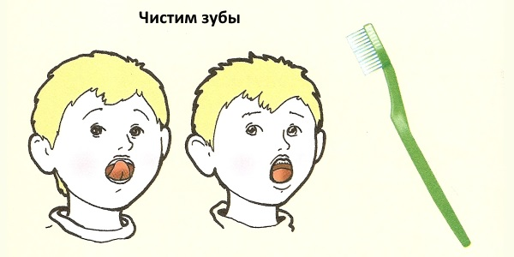](https://orechi.ru/wp-content/uploads/2017/11/chistim-zuby.jpg)

* «Грибочек»: задание поможет тем ребятам, у которых были проблемы с другими звуками из-за короткой уздечки. Малышу нужно растянуть губы в улыбке и широким языком прижаться к верхнему нёбу. Чем шире раскрыт рот, тем лучше результат.

[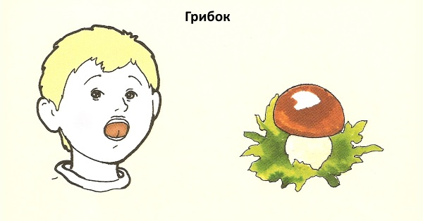](https://orechi.ru/wp-content/uploads/2017/11/gribok.jpg)

* «Вкусняшки»: положить на кончик языка ириску, шоколадку и приклеивать её к верхнему нёбу у передних зубов. Важно, чтобы рот был широко открыт. В отличии от упражнения на постановку звука, ребёнку не нужно его произносить, потому что задача — укрепить мышцу.

[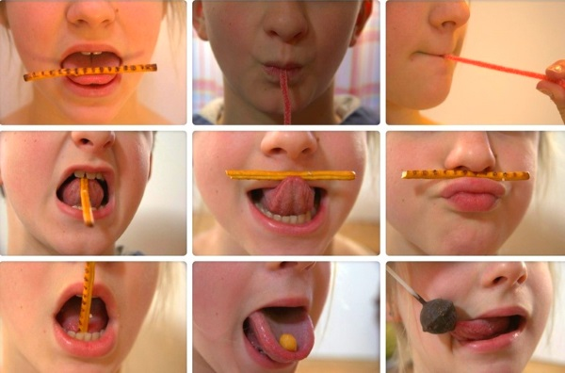](https://orechi.ru/wp-content/uploads/2017/11/gimnastika-dlja-jazyka-s-solomkoj.jpg)

Если малышу нравится так заниматься, то его можно ставить в конце артикуляционного блока и с него уже переходить на произношение звука [Ч]: сначала упражнение без звука, а потом его усложнение необходимостью проговаривать [Ч].

Выше описанные упражнения наглядно демонстрируют, что постановка звука [Ч] возможна несколькими способами, которые отличаются методикой звукообразования:

**1. Использование опорного звука и правильная постановка последовательных движений языка:**

* малышу предлагают проговаривать всегда мягкий [т’] и при этом концентрировать внимание на том, чтобы язык плотно примыкал к альвеолам. Потом специалист показывает, как нужно завернуть язык к гортани из этого положения. Для этого используют шпатель. Если ему тяжело даётся изолированный звук [т’] , можно заменить его на [ат’] ;
* ребёнка просят проговорить [т’] и при этом нажимать пальчиками на уголки рта, вытягивая губы трубочкой. При таком положении губ язык автоматически скользит назад.

**2. Использование эффекта слияния частей [Ч] :**

* нужно попросить малыша последовательно, но быстро произносить твердый глухой [т], а за ним [щ]. Сначала это делается медленно, а потом с наращиванием темпа ускорения. Важно, чтобы произношение формировалось на выдохе.

**3. Упражнение с применением игровой формы подражания:**

* имитировать стрекотание кузнечика или «звать» уток – «кача-кача»;
* читать малышу стихи: взрослый зачитывает строчки и делает паузы в тех местах, где ребёнок должен произнести звук.

**4. Использовать опорные звуки:**

* попросить произнести звук «ть», акцентировав внимание на правильном положении языка. Во время того, как ребёнок произносит, сопровождать звукообразование движеньем сгибающейся ладони.

Неспециалисту трудно определить, какой из способов, подойдёт ребёнку. Для этого родители могут попеременно использовать каждое из этих упражнений. По результатам работы оценивается его эффективность. Главное — не останавливаться на том, что у ребёнка получается дифференциация звуков [т’] и [ч], ведь артикуляционный навык ещё не закреплён.